**第二十章 数据的分析**



20.2 数据的波动程度

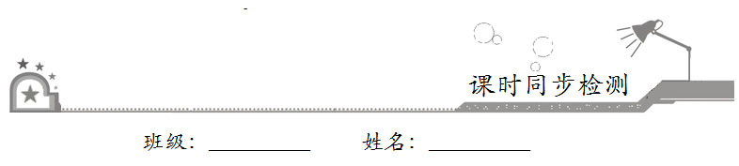

一、选择题：在每小题给出的四个选项中，只有一项是符合题目要求的．

1．能够刻画一组数据离散程度的统计量是

A．平均数 B．众数

C．中位数 D．方差

2．在方差的计算公式*s*=[（*x*-20）+（*x*-20）+…+（*x*-20）]中，数字10和20分别表示的意义可以是

A．数据的个数和方差 B．平均数和数据的个数

C．数据的个数和平均数 D．数据组的方差和平均数

3．一组数据8，0，2，，4的方差等于

A．15 B．16 C．17 D．18

4．甲、乙两组数据，它们都是由*n*个数据组成，甲组数据的方差是0.4，乙组数据的方差是0.2，那么下列关于甲乙两组数据波动说法正确的是．

A．甲的波动小 B．乙的波动小

C．甲、乙的波动相同 D．甲、乙的波动的大小无法比较

5．方差反映了一组数据的波动大小．有两组数据，甲组数据：-1，-1，0，1，2；乙组数据：-1，-1，0，1，1，它们的方差分别记为和，则

A．= B．>

C．< D．无法比较

6．两名同学进行了10次三级蛙跳测试，经计算，他们的平均成绩相同，若要比较这两名同学成绩哪一位更稳定，通常还需要比较他们成绩的

A．众数 B．中位数

C．方差 D．以上都不对

7．如果一组数据*x*1，*x*2，…，*xn*的方差是3，则另一组数据*x*1*+*5，*x*2*+*5，…，*xn+*5的方差是

A．3 B．8 C．9 D．14

二、填空题：请将答案填在题中横线上．

8．已知甲、乙两组数据的平均数相等，若甲组数据的方差=0.055，乙组数据的方差=0.105，则__________组数据波动较大．

9．两个小组进行定点投篮对抗赛，每组6名组员，每人投10次．两组组员进球数的统计结果如下：

|  |  |  |  |  |  |  |  |
| --- | --- | --- | --- | --- | --- | --- | --- |
| 组别 | 6名组员的进球数 | | | | | | 平均数 |
| 甲组 | 8 | 5 | 3 | 1 | 1 | 0 | 3 |
| 乙组 | 5 | 4 | 3 | 3 | 2 | 1 | 3 |

则组员投篮水平较整齐的小组是__________组．

10．某工程队有14名员工，他们的工种及相应每人每月工资如下表所示：

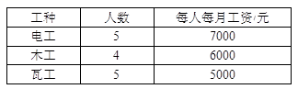

现该工程队进行了人员调整：减少木工2名，增加电工、瓦工各1名，与调整前相比，该工程队员工月工资的方差__________（填“变小”“不变”或“变大”）．

11．甲乙两地9月上旬的日平均气温如图所示，则甲乙两地这10天日平均气温方差大小关系为__________（填>或<）．

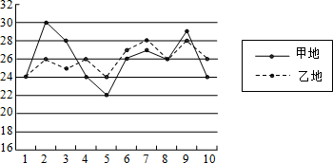

三、解答题：解答应写出文字说明、证明过程或演算步骤．

12．甲、乙两个样本的相关信息如下：样本甲数据：1，6，2，3；样本乙方差：=3.4．

（1）计算样本甲的方差；

（2）试判断哪个样本波动大．

13．要从甲、乙两名同学中选出一名，代表班级参加射击比赛，如图是两人最近10次射击训练成绩的折线统计图．

（1）已求得甲的平均成绩为8环，求乙的平均成绩；

（2）观察图形，直接写出甲，乙这10次射击成绩的方差，哪个大；

（3）如果其他班级参赛选手的射击成绩都在7环左右，本班应该选__________参赛更合适；如果其他班级参赛选手的射击成绩都在9环左右，本班应该选__________参赛更合适．

